景德镇市宣传部2019年度部门决算

目 录

第一部分 景德镇市宣传部部门概况
一、部门主要职责
二、部门基本情况
第二部分 2019年度部门决算表
一、收入支出决算总表
二、收入决算表
三、支出决算表
四、财政拨款收入支出决算总表
五、一般公共预算财政拨款支出决算表
六、一般公共预算财政拨款基本支出决算表
七、一般公共预算财政拨款“三公”经费支出决算
表
八、政府性基金预算财政拨款收入支出决算表
九、国有资产占用情况表
第三部分 2019年度部门决算情况说明
一、收入决算情况说明
二、支出决算情况说明
三、财政拨款支出决算情况说明
四、一般公共预算财政拨款基本支出决算情况说明
五、一般公共预算财政拨款“三公”经费支出决算
情况说明
六、机关运行经费支出情况说明
七、政府采购支出情况说明
八、国有资产占用情况说明
九、预算绩效情况说明
第四部分 名词解释

第一部分 景德镇市宣传部部门概况

一、部门主要职能
一、部门概况
（一）基本情况。
- 部门主要职能
根据中共江西省委、江西省人民政府批准的《景德镇市党政机构改革方案》（赣字[2002]38号）和《中共景德镇市委、景德镇市人民政府关于印发〈景德镇市党政机构改革实施方案〉的通知》（景党发[2002]24号）精神，保留中共景德镇市委宣传部，为市委工作部门。规划部署全市性精神文明建设活动的任务，由市文明委办公室负责。规划、部署全局性的对外宣传活动，并指导、落实全市对外宣传工作，由市对外宣传办公室负责。增加对全市职工思想政治工作研究会的领导职能。不再安排《宣传与实践》编辑出版发行工作。
根据中宣部、省委宣传部和市委的统一工作部署，制定全市宣传工作计划和提出宣传思想文教事业发展的指导方针；指导全市各级党委宣传部的工作和宣传文教系统制定政策、法规；协调全市宣传文教系统各部门之间的关系。负责指导全市理论学习、理论宣传和理论研究工作；对市社联的工作实施方针政策的指导，领导市委讲师团的工作。负责指导、协调新闻、出版等部门的工作，掌握舆论导向，把握宣传基调，引导社会舆论。对景德镇日报社、市广播电视局的工作实施方针政策的指导；对市新闻工作者协会和市新闻学会在政治方向和方针、政策方面实施领导。负责从宏观上指导精神产品的生产。对市文化局、市文联的工作实施方针政策的指导。负责宣传、贯彻党的教育方针、政策。指导、协调各级各类学校党的建设和思想政治教育方面的工作；对市教育局和景德镇高等专科学校的工作实施方针政策的指导。负责规划、部署全局性的思想政治工作任务和群众性精神文明创建活动；会同市委组织部做好党员教育工作，办好基层业余党校；会同有关部门研究改进群众思想教育工作；领导市职工思想政治工作研究会负责规划和部署全市社会宣传、企业宣传、农村宣传、法制宣传和全民国防教育工作。负责贯彻落实中央对外宣传的有关方针、政策和省、市委对外宣传工作的批示，规划和部署全局性的外宣活动，指导和协调全市对外宣传工作和对外文化交流活动。根据管人与管事相结合的原则，投照规定管理宣传文教系统的干部，指导这些部门领导班子的建设；对县（市、区）委宣传部部长的任免提出意见；制定全市宣传文教系统干部的培训规划并组织实施；联系宣传文教系统的知识分子，配合有关部门做好知识分子工作；主管全市企业（含企业化管理事业单位）政工人员的职称评定工作；参与新闻系列的职称评定工作。承办市委交办的其它事项。
二、人员编制和领导职数
纳入本套部门决算汇编范围的单位共 1 个，编制数为49人，其中行政编制38人，全额补助事业编制11人。年末实有人数46人，其中在职46人，包括行政39人，全额补助7人。

第二部分 2019年度部门决算表

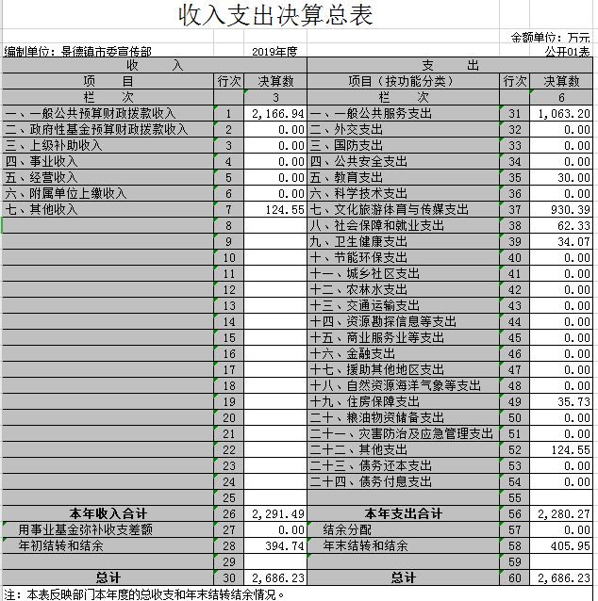
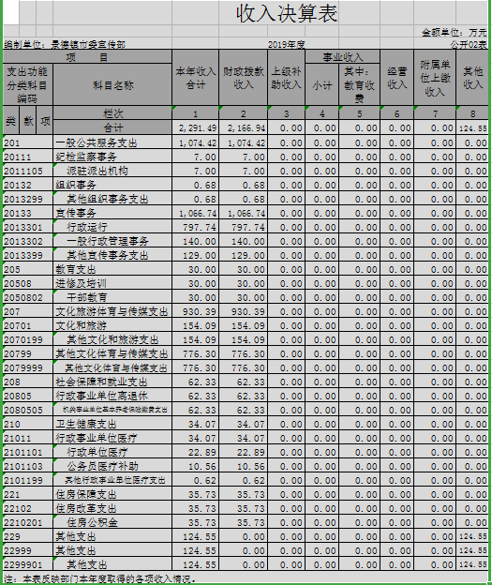

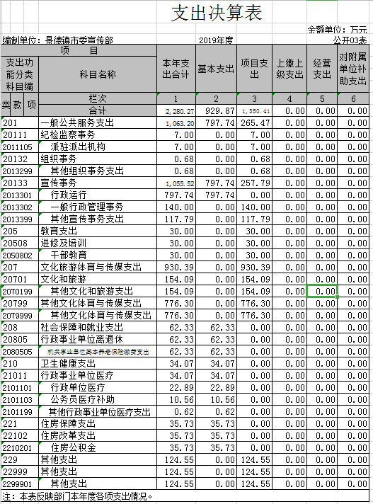

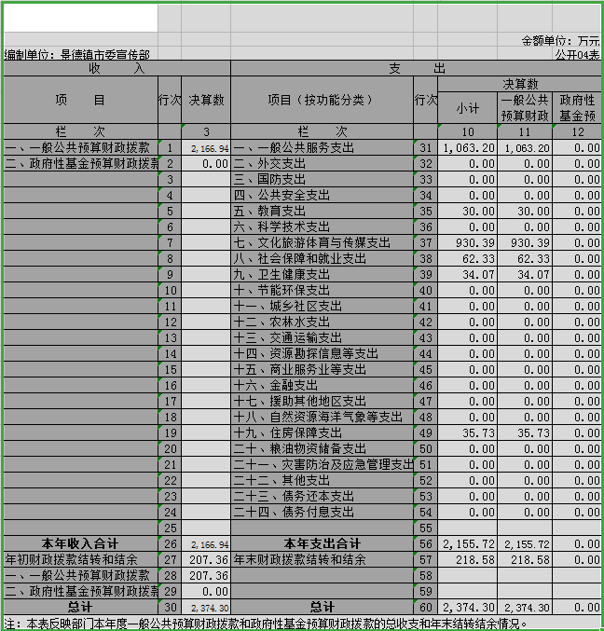

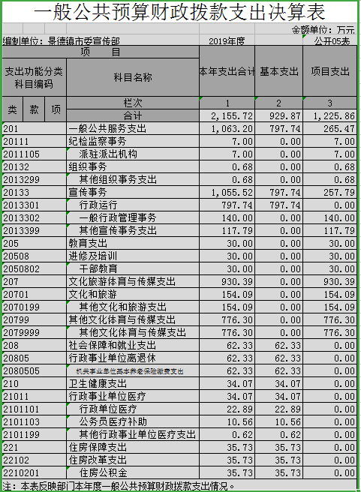
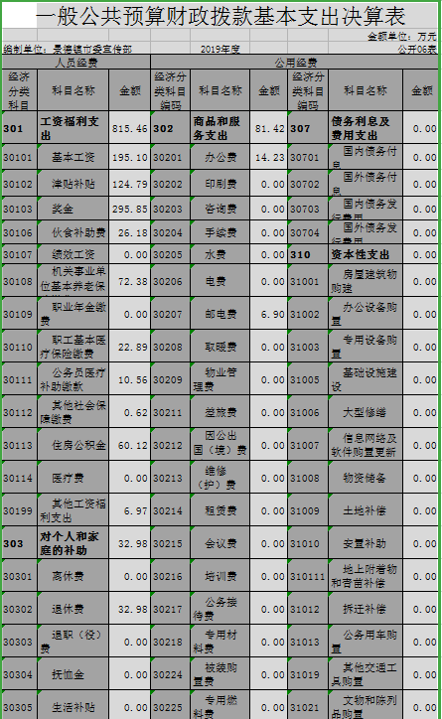
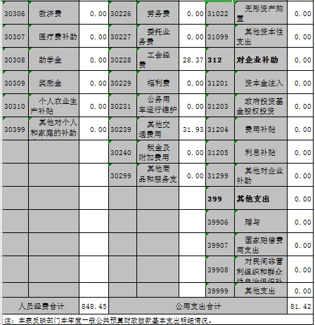

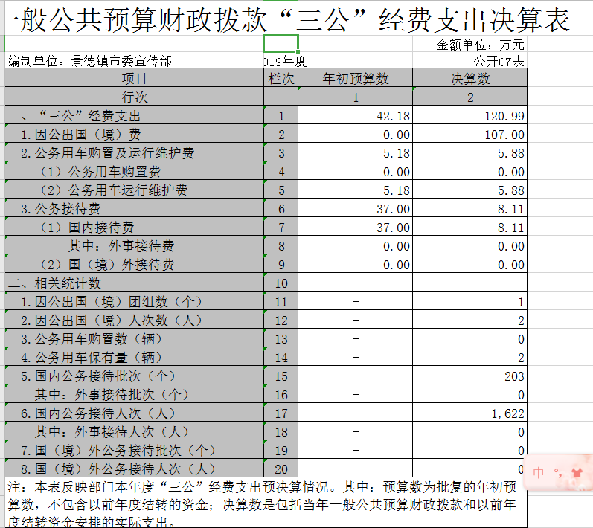

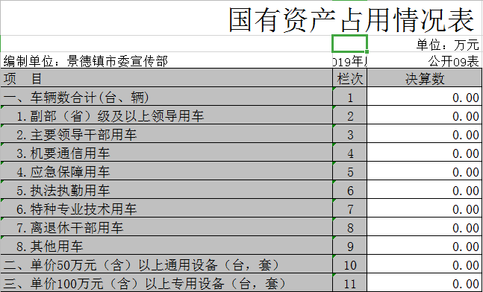

第三部分 2019年度部门决算情况说明

一、收入决算情况说明
本部门2019年度收入总计2686.22万元，其中年初结转和结余82.8万元，较2018年增加82.61万元，本年收入合计2291.48 万元，较2018年增加961.4万元，增长41.95%，主要原因是：建国70周年全市各项文艺演出及各类文化宣传活动增加较多。
本年收入的具体构成为：财政拨款收入2166.93万元，占80.66%；其他收入124.55 万元，占 19.34%。
二、支出决算情况说明
本部门2019年度支出总计2686.22万元，其中本年支出合计2280.87万元，较2018年增加935.82万元，增长41.02 %，主要原因是；建国70周年全市各项文艺演出及各类文化宣传活动增加较多；年末结转和结余 394.73 万元，较2018年减少14.45万元。
本年支出的具体构成为：基本支出 929.86 万元，占 40.76 %；项目支出1350.4万元，占59.24。
三、财政拨款支出决算情况说明
本部门2019年度财政拨款本年支出年初预算数为 918.16万元，决算数为2166.93万元，完成年初预算的100 %。其中：
（一）一般公共服务支出年初预算数为 838.83万元，决算数为 1063.2，完成年初预算的 100 %。
（二）教育支出年初预算数为30 万元，决算数为 30万元，完成年初预算的 100 %。
（三）社会保障和就业支出年初预算数为62.33万元，决算数为 62.33万元，完成年初预算的 100 %。
（四）卫生健康支出年初预算数为34.07万元，决算数为34.07万元，完成年初预算的 100 %。
（五）住房保障支出年初预算数为35.73万元，决算数为35.73万元，完成年初预算的 100 %。

四、一般公共预算财政拨款基本支出决算情况说明
本部门2019年度一般公共预算财政拨款基本支出 929.86万元，其中：
（一）工资福利支出848.44 万元，较2018年增加57.92万元，增长6.82%，主要原因是：正常增人增资。
（二）商品和服务支出143.18万元，较2018年减少56.82万元，下降 39.68 %，主要原因是：厉行节约。
（三）对个人和家庭补助支出 32.98万元，较2018年增加5.06万元，增长15.34 %，主要原因是：建国70周年老干部庆祝活动增加。
五、一般公共预算财政拨款“三公”经费支出决算情况说明
本部门2019年度一般公共预算财政拨款“三公”经费支出年初预算数为42.18万元，决算数为120.98万元，完成年初预算的100 %，决算数较2018年增加109.18万元，经费大幅度增加的主要原因是：建国70周年参加了希腊陶瓷展活动。其中：
（一）因公出国（境）支出年初预算数为 20 万元，决算数为107.万元，完成年初预算的100 %，决算数较2018年增加100 万元，决算数较年初预算数增加的主要原因是：建国70周年参加了希腊陶瓷展活动。
（二）公务接待费支出年初预算数为 37万元，决算数为8.1万元，完成年初预算的21.89%，决算数较2018年增加3.8万元，决算数较年初预算数减少的主要原因是：坚决执行同城不宴请，坚决执行厉行节约。
（三）公务用车购置及运行维护费支出5.18万元，公务用车运行维护费支出年初预算数为5.18 万元，决算数为5.87万元，完成年初预算的100%，决算数较2018年基本持平万元，。决算数较年初预算数增加的主要原因是：建国70周年各类活动增加用车较多。
六、机关运行经费支出情况说明
本部门2019年度机关运行经费支出81.42万元（与部门决算中行政单位和参照公务员法管理事业单位一般公共预算财政拨款基本支出中公用经费之和保持一致），较年初预算数减少 37.34万元，（降低）24.89 %，主要原因是：落实过紧日子要求压减各项办公支出。
七、政府采购支出情况说明
本部门2019年度政府采购支出总额 4.05万元，其中：政府采购货物支出 4.05万元、占政府采购支出总额的 100 %。（省级部门公开的政府采购金额的计算口径为：本部门纳入2019年部门预算范围的各项政府采购支出金额之和，不包括涉密采购项目的支出金额。）
八、国有资产占用情况说明
截止2019年12月31日，本部门国有资产占用情况见公开09表《国有资产占用情况表》。其中车辆中的其他用车主要是主要领导工作用车。
九、预算绩效情况说明
（一）绩效管理工作开展情况。
无
（二）部门决算中项目绩效自评结果（选择1至2个项目）。
无
在公开项目绩效自评综述的同时，需公开《项目支出绩效自评表》。
第四部分 名词解释

名词解释应以财务会计制度、政府收支分类科目以及部门预算管理等规定为基本说明，可在此基础上结合部门实际情况适当细化。“三公”经费支出和机关运行经费支出口径必需予以说明。

1、行政运行（2010101）：用于保障机构正常运行、开展日常工作的基本支出
2、机关事业单位基本养老保险缴费支出(2080505)
3、行政单位医疗（2101101）公务员医疗补助（2101103）其他行政事业单位医疗支出（2101199）用于单位职工所有保险支出
4、住房公积金（2210201）用于单位职工住房公积金支出

基本支出：指为保障机构正常运转、完成日常工作任务而发生的人员支出和公用支出。
项目支出：指在基本支出之外为完成特定行政事务和事业发展目标所发生的支出。
年末结转和结余：指本年度或以前年度预算安排因客观条件发生变化无法按原计划实施，需要延迟到以后年度按有关规定继续使用的资金。
“三公”经费：指用财政拨款安排的因公出国（境）费、公务用车购置及运行维护、公务接待费。其中，因公出国(境)费,指单位工作人员公务出国(境)的住宿费、旅费、伙食补助费、杂费、培训费等支出；公务用车购置及运行费,指单位公务用车购置及租用费、燃料费、维修费、过路过桥费、保险费、安全奖励费用等支出；公务用车指用于履行公务的车辆，包括领导干部专车、一般公务用车和执法执勤用车。公务接待费,指单位按规定开支的各类公务接待(含外宾接待)支出。
机关运行经费：机关运行经费指为保障行政单位（包括参照公务员法管理的事业单位）运行，用于购买货物和服务的各项资金。

